算法，统计，概率综合练习专题测试
一、单项选择题
1、
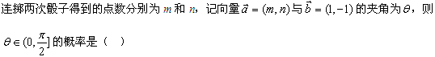
A、
B、
C、
D、
2、ABCD为长方形，AB=2，BC=1，O为AB的中点. 在长方形ABCD内随机取一点，
取到的点到O的距离大于1的概率为（ ）
A、
B、
C、
D、
3、在0到1之间随机选择两个数，这两个数对应的点把0到1之间的线段分成了三条线段，
这三条线段能构成三角形的概率为（ ）
A、
B、
C、
D、
4、有5本不同的书，其中语文书2本，数学书2本，物理书1本. 若将其随机地并排摆放到书架的同一层上，
则同一科目的书都不相邻的概率是（ ）
A、
B、
C、
D、
5、
A、689.9
B、138.5
C、27
D、5
6、
A、
B、
C、
D、
7、从分别写上数字1,2,3,…,9的 张卡片中，任意取出两张，观察上面的数字，则两数积是完全平方数的概率为（ ）
A、
B、
C、
D、
8、
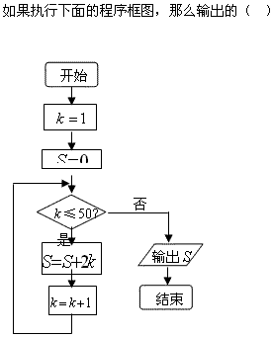
A、2450
B、2500
C、2550
D、2650
9、为调查参加运动会的1000名运动员的年龄情况，从中抽查了100名运动员的年龄，就这个问题来说，
下列说法正确的是（ ）
A、1000名运动员是总体
B、每个运动员是个体
C、抽取的100名运动员是样本
D、样本容量是100
10、某公司现有职员160人，中级管理人员30人，高级管理人员10人，要从其中抽取20个人进行身体健康检查，
如果采用分层抽样的方法，则职员、中级管理人员和高级管理人员各应该抽取多少（ ）
A、8，15，7
B、16，2，2
C、16，3，1
D、12，3，5
答案部分

一、单项选择题
1、
【正确答案】 C
【答案解析】
【答疑编号10218276】

2、
【正确答案】 B
【答案解析】
【答疑编号10218267】

3、
【正确答案】 B
【答案解析】
【答疑编号10218264】

4、
【正确答案】 B
【答案解析】
【答疑编号10218262】

5、
【正确答案】 A
【答案解析】
【答疑编号10218259】

6、
【正确答案】 C
【答案解析】
【答疑编号10218252】

7、
【正确答案】 A
【答案解析】
【答疑编号10218224】

8、
【正确答案】 C
【答案解析】
【答疑编号10218206】

9、
【正确答案】 D
【答案解析】
【答疑编号10218174】

10、
【正确答案】 C
【答案解析】
【答疑编号10218172】

